評量單：
一選擇題（選出最適當的答案，每題只有一個答案）
（ ）1表皮細胞不能進行光合作用，而葉肉細胞則可以，這是因為葉肉細胞多了哪一個構造？（A）細胞壁（B）細胞膜（C）細胞核（D）葉綠體。
（ ）2光合作用所需的原料，何者是由氣孔進入葉肉？（A）水（B）氧氣（C）二氧化碳（D）日光。
（ ）3光合作用產生哪些物質，所以被稱為「製造養分」的過程？（A）水（B）氧氣（C）二氧化碳（D）葡萄糖。
（ ）4榕樹的樹幹會逐年加粗，是因為具有什麼構造可以不斷分裂？（A）木質部（B）韌皮部（C）形成層（D）木材。
（ ）5一棵50歲的老榕樹，靠近樹幹中心部位的是哪一構造？（A）老化的木質部（B）新生的木質部（C）老化的韌皮部（D）新生的韌皮部。
（）6關於礦物質在植物體內的運輸路徑，以下敘述何者正確？（A）在木質部內，由上往下運輸（B）在木質部內，由下往上運輸（C）在韌皮部內，由上往下運輸（D）在韌皮部內，由下往上運輸。
（ ）7氯化亞鈷試紙可用來檢測葉片排出的哪一種物質？（A）氧氣（B）二氧化碳（C）水氣（D）氮氣。

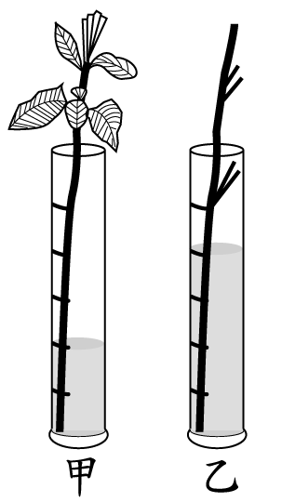
（ ）8 志勇取兩枝藿香薊，一枝帶有葉片，一枝摘除葉片，分別插入裝有等量水的兩個量筒中，一小時後，結果如右圖,則造成甲、乙量筒液面高度差異的原因為何？ (A)葉片行光合作用會消耗水分 (B) 葉片行呼吸作用會消耗水分 (C) 葉片行蒸散作用散失水分 (D) 葉片有角質層，莖則沒有。

二題組：請根據題目回答各小題：
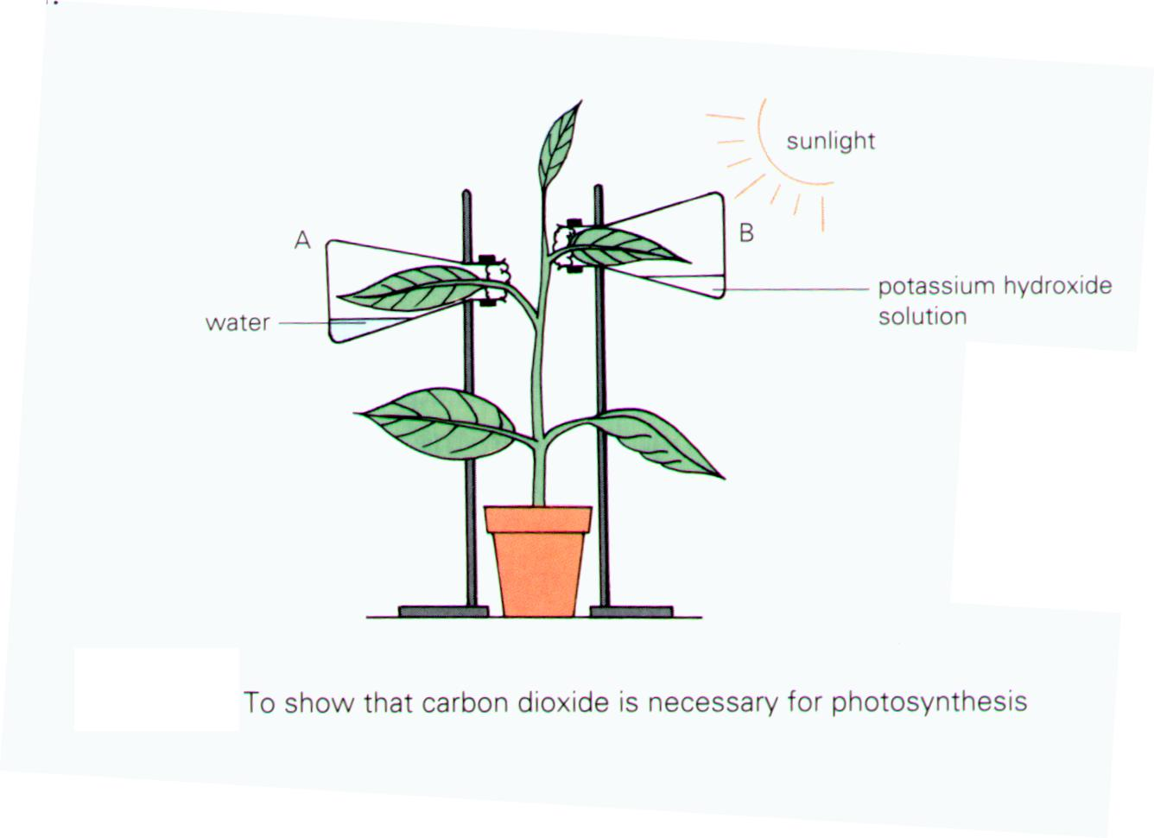
C0₂吸收劑
水
太陽

上圖是志勇設計的一個實驗，其中B瓶中的吸收劑，可將B瓶空氣中的二氧化碳充分吸收至溶液中，志勇將此裝置放置三天後，摘下兩組的葉片，進行葉片內的澱粉測定，請根據以上實驗回答下列問題：
- 這個實驗是要證明光合作用需要哪一因素？答：______________
- 設計A瓶的目的為何？答：______________
- 以下是葉內澱粉測定所需的步驟，請用代號將先後順序排出。
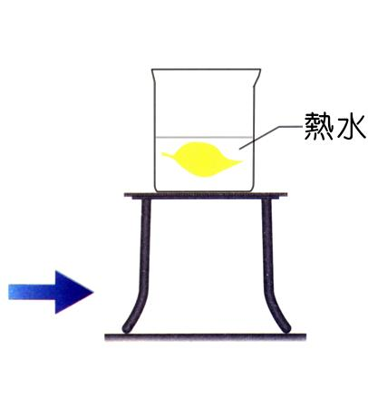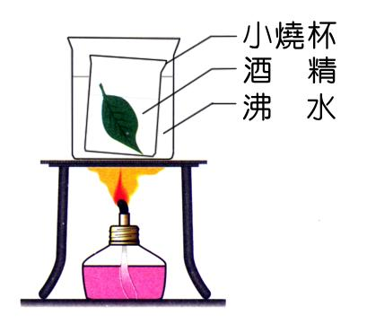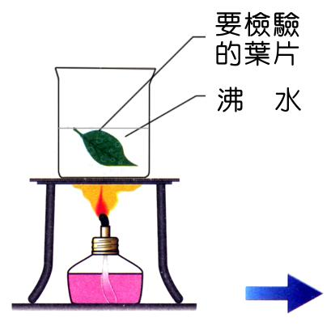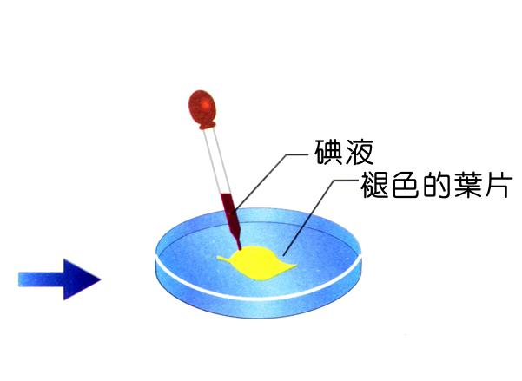
甲
乙
丁
丙
答：_____________________________________

- 哪一組的葉片將出現澱粉反應？答：_______________
- 這組葉片呈現哪一種顏色？答：_______________

